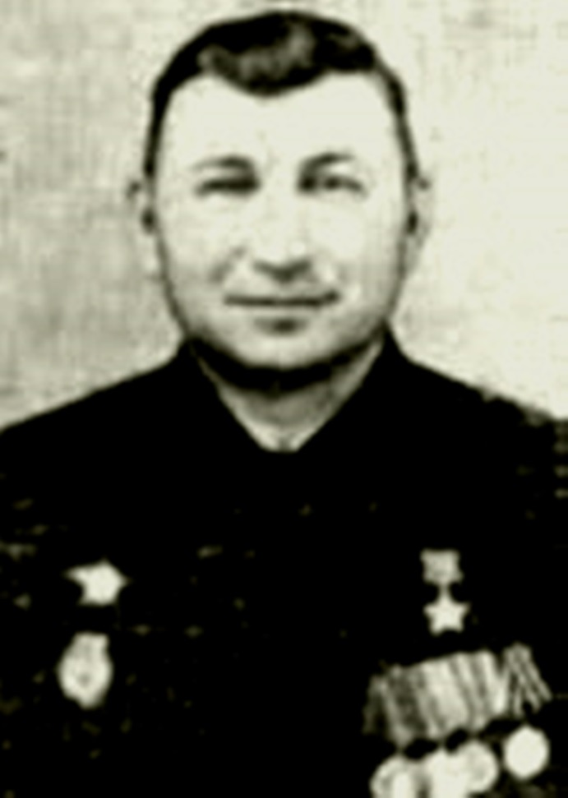

ВОРОБЬЁВ
Николай Тимофеевич
Герой Советского Союза
27.12.1921

Командир танкового взвода. Со своим взводом ворвался на вражеский аэродром южнее г. Бреслау, уничтожил 9 вражеских самолётов и 3 зенитных орудия, пленил 49 гитлеровцев.

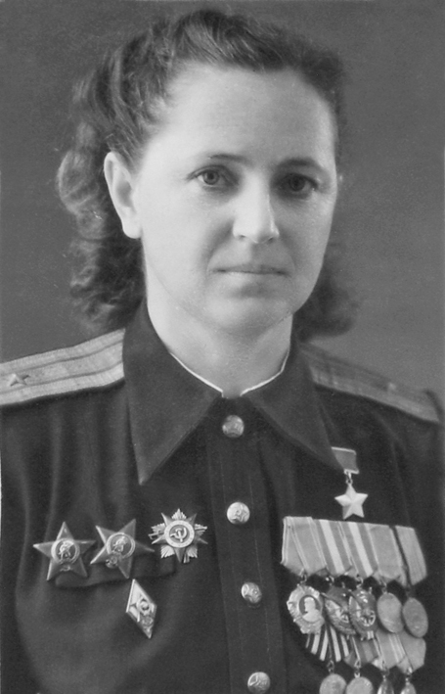

ЖИГУЛЕНКО
Евгения Андреевна
Герой Советского Союза
01.12.1920

Военный лётчик. К ноябрю 1944 г. совершила 773 ночных боевых вылета на позиций противника, нанесла ему большой урон в живой силе и технике.

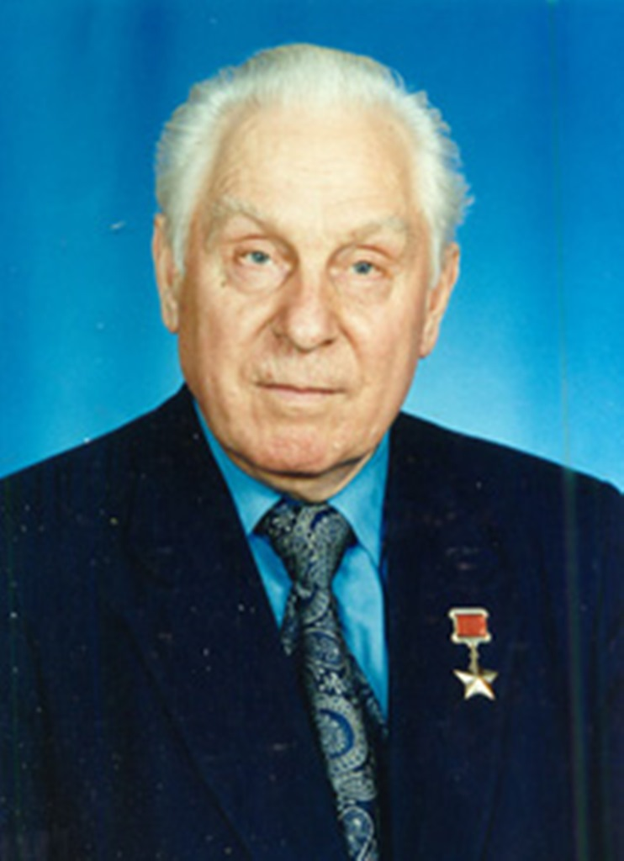

КОЗЛОВ
Владимир Васильевич
Герой Советского Союза
23.12.1923

Лётчик-штурмовик. К середине марта 1945 г. совершил 86 боевых вылетов. Нанёс врагу большой урон.

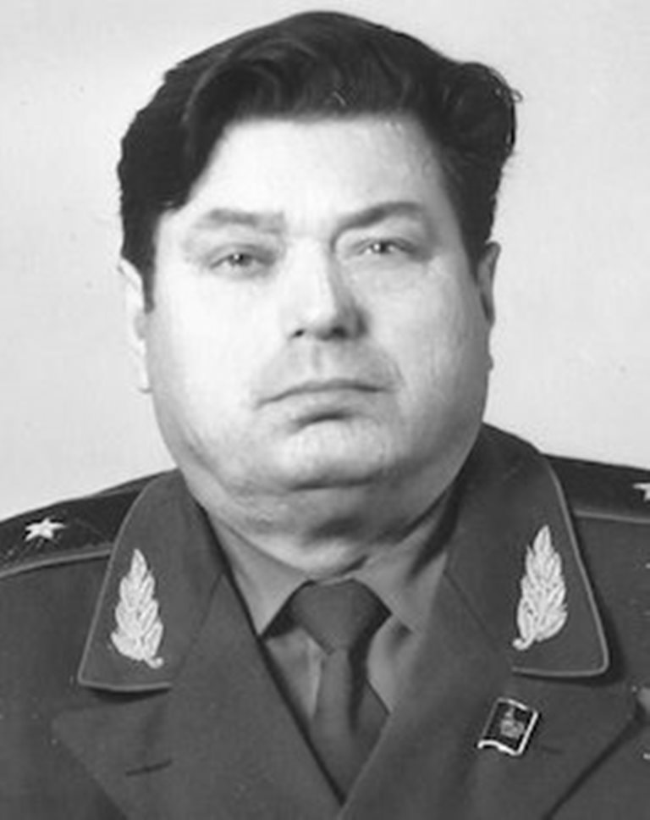

КОЗЛОВ
Николай Михайлович
Герой Советского Союза
12.12.1926

В боях на правобережье Днепра, первым на своём танке ворвался в населённый пункт и отрезал пути отхода противнику. В короткой схватке огнём из орудия и танковым тараном уничтожил 2 бронемашины, 12 грузовых автомобилей с военными грузами и истребил до 30 гитлеровцев.

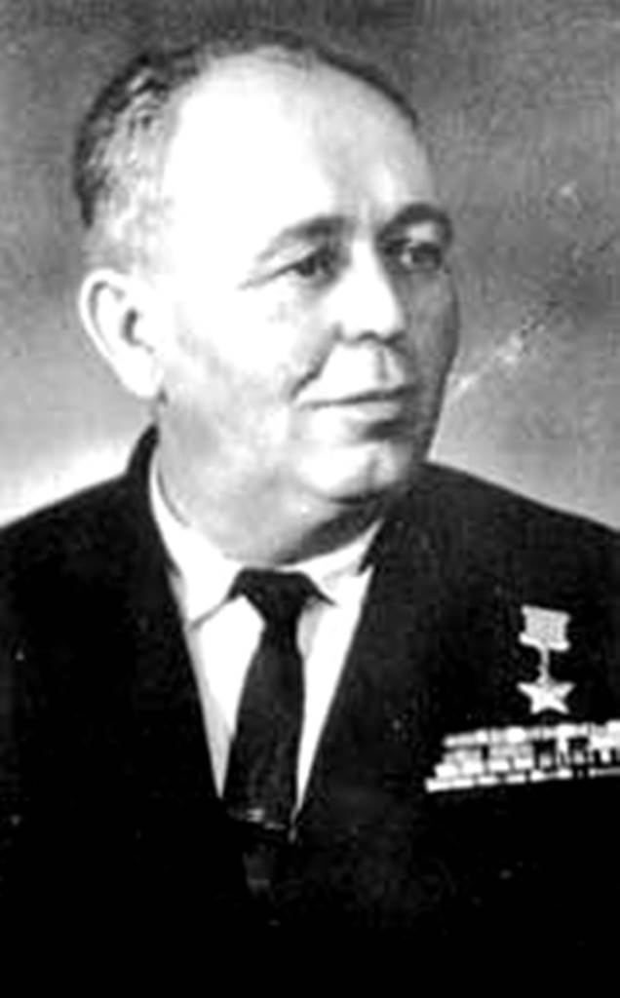

КРАВЧЕНКО
Андрей Ильич
Герой Советского Союза
23.12.1912

Командир стрелкового полка. При форсировании р. Вислы прорвал своим полком сильно укреплённую оборону противника, овладев четырьмя линиями окопов на глубину 4 километра, обеспечил ввод в бой всей дивизии

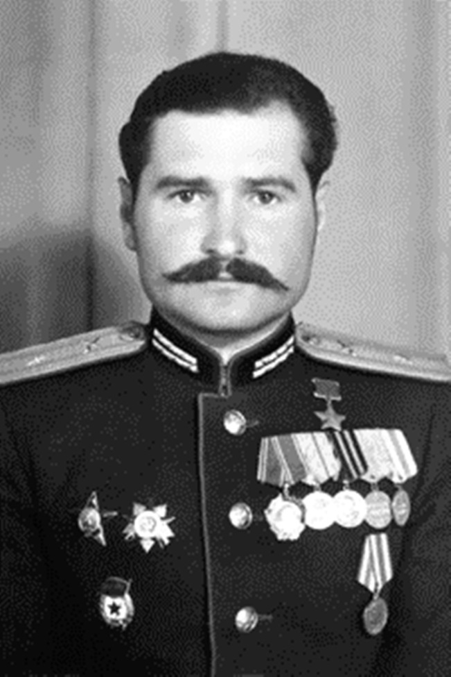

МЕЛЬНИКОВ
Николай Павлович
Герой Советского Союза
09.12.1922

Командир артиллерийской батареи. При форсировании Днепра заменил выбывшего из строя командира стрелкового подразделения. Умело руководил боем, отразил четыре вражеские контратаки и удержал захваченный плацдарм.

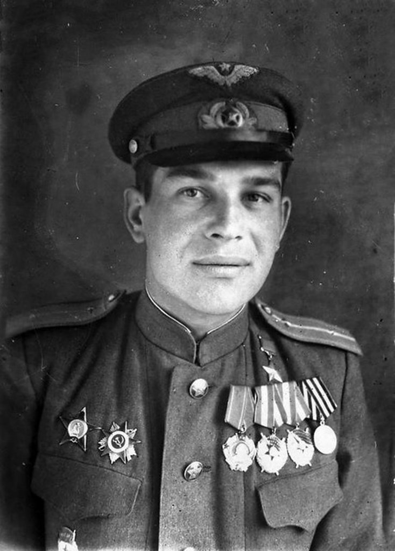

ПОМЕЩИК
Василий Иванович
Герой Советского Союза
30.12.1923

Лётчик-штурмовик. К маю 1945 г. совершил 145 боевых вылетов, нанеся противнику большой урон в живой силе и технике.

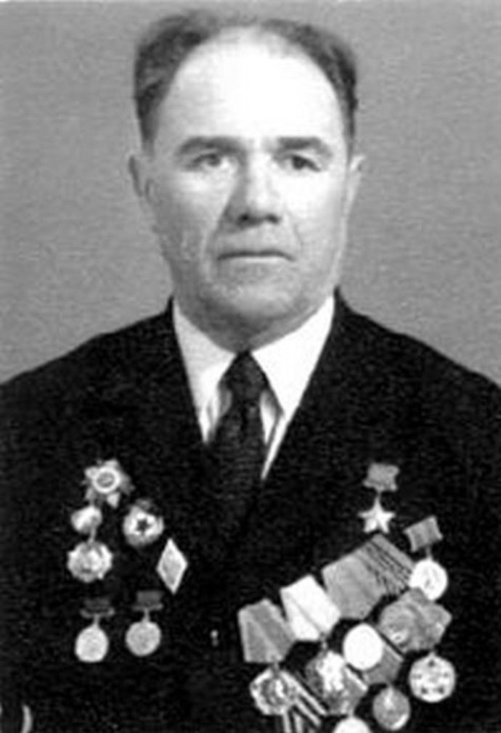

РЕДЬКИН
Николай Ефимович
Герой Советского Союза
19.12.1907

Командир сапёрного взвода. Под ураганным огнём противника навёл паромную переправу через р. Березина. Содействовал быстрому форсированию реки частями стрелковой дивизии.

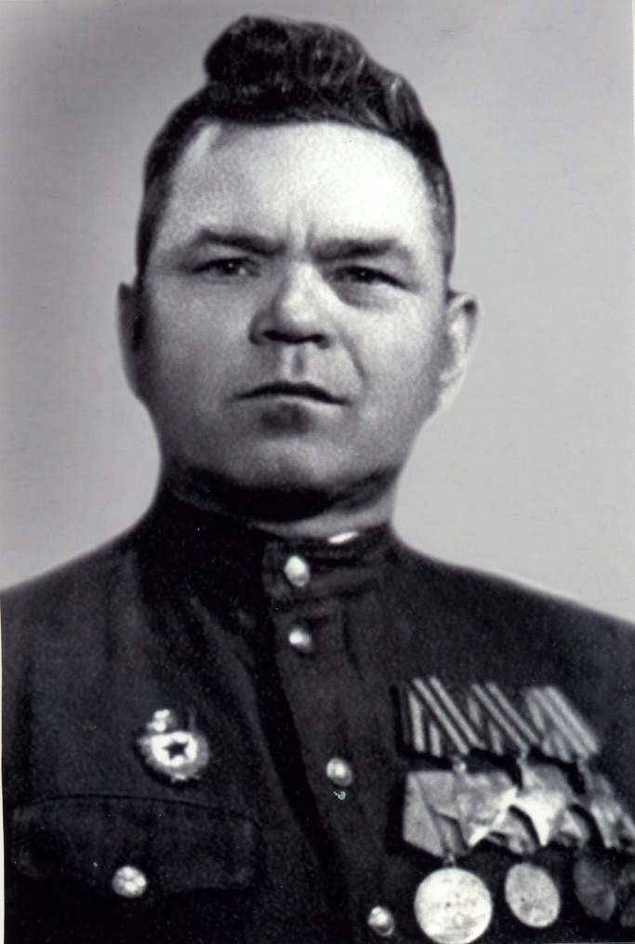

КОШАКОВ
Григорий Михайлович
Полный кавалер ордена Славы
12.12.1919

Командир сапёрного отделения. Принимал участие в боевых действиях войск Центрального и 1-го Белорусского фронтов. Был тяжело ранен. Особо отличился при форсировании р. Висла, освобождении Польши и штурме Берлина.

